ROM

Mårten Garsten.
Brunnbyskolan.
12 november-17 december, 2007 HT.

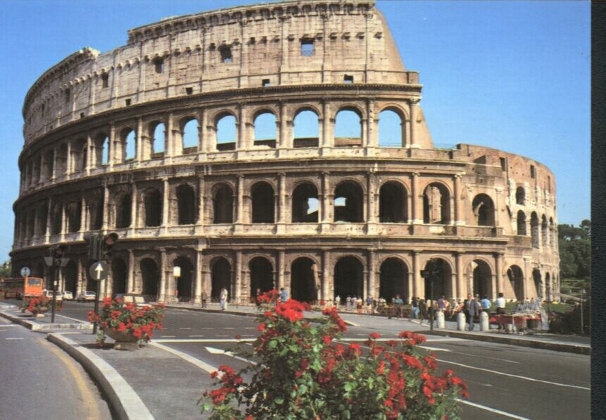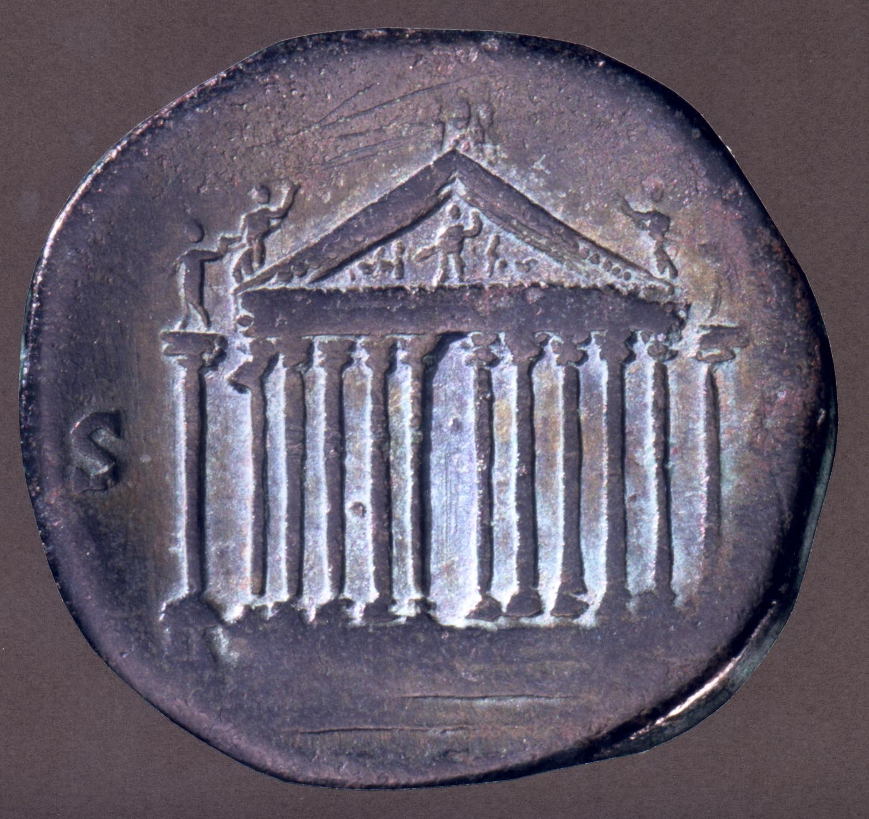
Colosseum. Gammalt mynt.

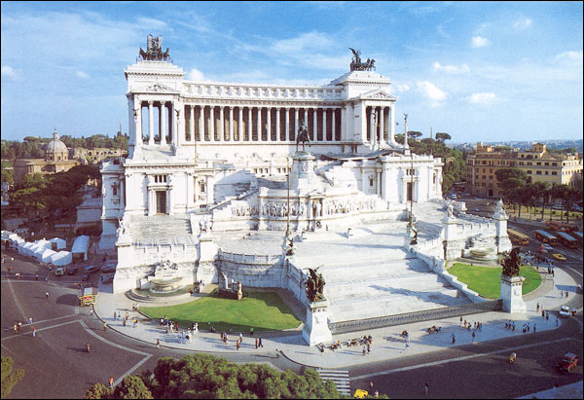

Altare Della Patria.

Innehållsförteckning
ROM 1
Innehållsförteckning 2
Inledning 3
Fakta om Rom 4
Julius Caesar 5
Allmänt om Julius Caesar 5
Julius Caesars väg till makten 5
Julius Caesars död 7
Egna tankar om Julius Caesar 7
Colosseum 8
Egna tankar om Colosseum 9
Gladiator spelen i Rom 9
De döda gladiatorerna 10
Slutet för gladiatorspelen 10
Egna tankar om gladiatorspelen 10
Romarriket bildades 11
Egna tankar om Romarrikets skapelse 12
Roms ekonomi 12
Livet i Rom 13
Kvinnor 13
Rika och fattiga män 13
Analys 14
Källförteckning 15

Inledning
Denna uppsatsen handlar om Italiens huvudstad Rom dels i nutid och förlägne sedan.
I uppsatsen kommer jag att framföra olika saker som exempelvis historia, krig, byggnader mm.
Jag heter Mårten Garsten och ska nu jobba med staden Rom. Jag bor i Brunnby och är 13 år gammal. Jag gillar so. Det är kul att skriva och det är intressant. Jag går i Brunnby skola i klass sju. Min adress är lillavägen 17. Jag spelar golf och ibland har jag innebandy på söndagar. Jag tränar varje dag för att hålla mig i form! Min hund heter Zacko och jag gillar att jaga djur med honom. Min bror heter Måns och mina föräldrar heter Lisa och Ingmar.
Jag gillar att va med kompisar och att spela data spel.
Denna uppsats har varit ganska svår med tanke på att jag började för sent. Men också allt med punkter och rubriker mm. Men de har också varit ganska rolig och jag har lärt mig mycket.
Jag tycker det har gått bra fast i början var det lite krångligt.

Fakta om Rom
Stat: Italien.
Region: Lazio.
Befolkning: Ca 2 600 000 invånare.
Yta: 1285 km2.
Språk: Italienska.
Stadsskick: Republik.
Religion: Ca 90 % Katoliker.
Valuta: Euro.
Rom byggdes på sju kullar.

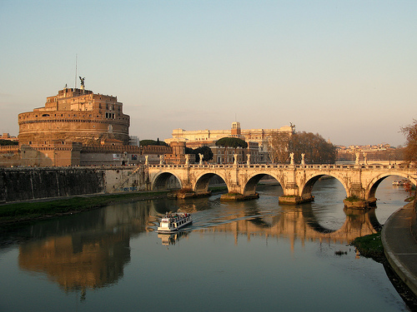

Julius Caesar

Allmänt om Julius Caesar

Gajus Julius Caesar föddes den 13 juli 100 år f. Kr. Han dog den 15 Mars 44 år f. Kr. Caesar kom från en fin familj som var både rik och omtyckt. Han har gett namn åt månaden juli och den Julianska tidräkningen.
Två av Caesars mest kända citat är ”Jag kom, jag såg, jag segrade” på latin "Veni, vidi, vici". Det sa han när han besegrade Pharnaces uppror i Pontus på fem dagar.
Och ”Tärningen är kastad” på latin "Alea iacta est" sa han när han korsade floden Rubicon år 49 f. Kr. Caesar är den mest kända kejsaren i hela romarriket. Men har var absolut inte bäst och var bara några år vid makten innan han blev mördad.

Julius Caesars väg till makten

Caesars pappa hette Venus. (Osäkra källor.) De flesta barn från de finare familjerna åkte till Grekland för att utbilda sig i olika saker. Först åkte Caesar till Athen för att lyssna och lära av filosoferna. Efter det åkte han till den grekiska ön Rhodos för att bl.a. Studera latin och talekonst. Talekonsten var att kunna utveckla sitt tal och kunna tala till folket så att de följde just honom och gillade honom bäst. Ungefär lite som en telefon eller diskmedelsförsäljare.
Det var Caesar mycket bra på. Han var också mycket bra på att kunna utnyttja fiendens misstag. Det lärde han sig också på Rhodos. Caesar ville från början bli en bra politiker precis som hans pappa var. Hans karriär som politiker började 63 år f. Kr. Då ställde han upp som kandidat till Överpräst. Han vann och fick då den posten.
När han slutade som Överpräst blev han istället Guvernör i Spanien som då var en provins. Där var han duktig och stannade i 5 år. Folket gillade honom därför att han bjöd dom ofta på stora fester och cirkusar. Det finare folket bjöd han på fina middagar.
Han fick pengar så att han kunde göra det av sin gode vän Crassus som var stadens brandkår. Caesar betalade tillbaka senare när han erövrat Gallien och tagit allt värdefullt. Crassus hade spioner ute över hela Rom och så fort det brann fick han reda på det och stack dit. Då köpte han till sig marken/huset innan han släckte det. Sedan sålde han det dyrare och på så sätt tjänade han mycket pengar. Anledning till att det brann mycket i Rom var att allt var byggt så tätt och av trä.
Så det var förbjudet att elda inomhus i hela Rom. Anledningen till att Caesar hade stora fester var att köpa till sig folkets tillit. Man köpte helt enkelt folkets röster.
I Rom på den tiden fanns det en Folksamling. Det var ofta bra folk eller fint folk som satt där. De utsåg ämbetsmän. Ämbetsmän var ungefär som ministrar.
De bestämde en hel del. Det fanns och Senaten som var snäppet bättre än folksamlingen. Man betalde för att komma in i Senaten. Där var man i princip tvungen att vara rik. De bestämde mer och där satt bl.a. Caesar så småningom. Jag tror att i princip allt som skulle ske i Rom kom dit så det kunde bestämmas. Det fanns också Konsuler som var de högsta ledarna.
Det var ofta två stycken så att de kunde kolla varandra ifall ingen av dom fick mutor eller något liknande. Ifall det blev krig så utsåg man en diktator.
Han var oftast en av de två Konsulerna. Det var den personen bestämde i sex månader under kriget. Det vanliga folket kallades för ”Plebejer” De hade en Folktribut som såg till att folket var nöjda. Han såg även till folkets rättigheter och att deras förslag kom fram. Han/Hon talde åt folket. Men som sagt så var Caesar mycket duktig uppe i Spanien med sin arme. Han blev också Militärbefälhavare och var borta i åtta år och stred i Gallien. (Nuv. Frankrike och norra Italien.) Han besegrade också Germaner och åkte en sväng upp till Brittanien. Då blev Senaten mycket orolig att han senare skulle ta över Rom. Så de kallade hem honom till Rom utan sin arme. Det fattade Caesar och när han stod med sin arme utanför Roms portar (för att ta över Rom) och floden Rubicon år 48 f. Kr som man inte fick passera med arméer sa han det berömda citatet ”tärningen är kastad” och gick in i Rom. Pompej som Caesar och Crassus tidigare haft en allians med hade gått över till Senaten och skulle nu stoppa Caesar. Han lyckade absolut inte och flydde till Egypten med Caesar hack i häl. Där fanns det en kille som visste om att Caesar jagade Pompej. Då tänkte han att han skulle döda Pompej och servera hans huvud på ett silver fat så skulle Caesar bli glad. Men det blev han inte med tanke på att Pompej en gång var en av hans bästa vänner. I Egypten stannade han i några år och träffade Cleopatra som han blev förälskad i. Hon var inblandad i Egyptens makt och ville bli ledare där. Det såg Caesar snabbt till att hon blev. Han stred mot Ptolemy XIII och vann. Det var då Cleopatra blev härskare. Caesar blev hennes älskare och gjorde henne gravid. Deras son fick heta Caesarion. De flyttade till Rom där Caesar byggt ett palats bara till dom. När han kom tillbaka från Egypten till Rom utsåg han sig själv till Diktator på livstid.

Julius Caesars död

Senaten blev sur på honom för att han själv bestämde allt. Så då lät Caesar dom behålla sina jobb. Fast han bestämde ändå allt. Allt kom till honom innan något bestämdes. Men han var bara där i några år innan han mördades av Senaten. Det var på ett möte som han blev omringad och mördad. Han fick 23 dödliga knivhugg från flera håll och av flera olika människor. Men Ceasar han göra mycket på dom få åren i Rom. Bl.a. Så utökade han antalet högre Ämbetsmän, Ny komunalstiftning infördes, nya städer byggdes, nya byggnader byggdes, Han skrev en bok och han skickade tusentals fattiga till Afrika och Spanien. Efter Caesars död varade ett 13 år långt inbördes krig i Romarriket. Efter det tog hans adoptivson Augustus över makten. Namnet Augustus fick han när han fick makten. Han riktiga namn var Oktavius.

Egna tankar om Julius Caesar
Caesar var egentligen ingen bra kejsare. Han var ganska tankspridd och ville bara ha mer och mer makt. Också mer och mer pengar och han ville bestämma mer och mer. Men varför gjorde han inte som sin adoptivson Augustus och lät Senaten bestämma med honom?
Det var ett av hans största misstag. Det fanns andra mycket bättre kejsare än Caesar.
Så varför uppmärksammar man honom så mycket och varför är han så speciell för oss?
T.ex. så var Augustus bättre än Caesar. Men Caesar och hans citat tycker jag är coola och han använder dom verkligen vid rätt tillfälle. Att han också kommer på att Cenaten lurar honom vid floden Rubicon var mycket klyftigt. Han var ändå smart men det spårade över.
Men man ska inte komma ihåg någon för det dåliga dom gjorde och speciellt inte Julius Caesar. Men när han blev mördad i Senaten så blev han varnad att inte gå dit. Och jag kan inte fatta varför han gick dit. Han kan ju omöjligt ha gått med på att bli mördad. Men såna saker får vi nog aldrig reda på. Vissa saker har ju faktiskt inte vi med att göra.

Colosseum

Man kan säga att Colosseum är kännetecknet för Rom. Colosseum är en gigantisk arena som
rymmer ca 55 000 åskådare. Där spelade man teater, gladiator spel, strider mellan vilda djur och avrättningar mm. Den har en omkrets på 524 m och är 48 m hög. Det byggdes mellan 72 och 80 år e. Kr. Av kejsaren Vespasianus och slutfördes av hans son Titus. Alltså tog det bara 8 år att bygga denna gigantiska byggnad av människor utan några bra verktyg. Det tycker jag är fantastiskt. Colosseum på Italienska är Colosseo och namnet har det fått av en koloss. En koloss är en staty. I detta fall avbildade den Nero. Den är byggt i brons. Statyn var 40 meter hög. Colosseums officiella namn är Amphiteatrum Flavium eller Den flaviska amfiteatern. Colosseum byggdes på botten i en slät liten dal. Det var ganska tätbefolkat där då. Men efter en stor brand så ödelades allt och Nero tog över en hel del av det. Han byggde ett gyllene hus och en konstgjord sjö mm. Det revs senare för att kunna bygga Colosseum. Andra byggnader byggdes där intill. De användes som tränings hus, gladiator skolor och andra saker. När tre våningar av Colosseum byggts så dog Vespasianus. Året var 79. Det sista byggdes då av hans son Titus som också invigde det. Invigningsfesten varade i 100 dagar och dödade ca 11 000 vilda djur. Senare byggde Vespasianus yngsta son Domitianus om Colosseum. Han byggde också ut det så att fler åskådare kunde få plats. Även de underjordiska tunnlarna byggde han. Men sedan så brann Colosseum på den översta våningen orsakad av blixten. Man reparerade länge och flera reparationer gjordes. Även en jordbävning kom år 443 och ytterligare reparationer utfördes. Arenan fortsatte att användas ända in på 500 talet fast de sista gladiatorer striderna gjordes omkring 435. Sent på 500 talet byggdes en kyrka inne i Colosseum. Arenan gjordes då om till kyrkogård och allt som var under jorden blev bostäder och värkstäder. På 1200 talet tog familjen Frangipani över Colosseum och förstärkte det. De skulle nog använda det som ett slott. År 1349 skadades Colosseum av ytligare en jordbävning. Då rasade delar av den södra sidan. Det var p.g.a. Att armeringen i byggnaden tagits ut för att bygga vapen. Av de stenar som rasade byggde man bl.a. sjukhus, palats och kyrkor.
Bronsklämmorna som höll ihop stenarna i byggnaden hackades ut och lämnade märken som syns än idag. Idag är Colosseum ett av Italiens mest besökta turist attraktioner. Det kommer miljontals besökare dit varje år. Colosseum har blivit en symbol för den internationella kampanjen mot dödstraff. Det var gratis att gå in på Colosseum. Man gav bröd till folket så att de inte skulle va sura och göra uppror. 20 000 slavar byggde Colosseum.

Egna tankar om Colosseum

Jag tycker att Colosseum är en fantastisk byggnad. Den är cool och jag tycker även att gladiator spelen var coola. Fast jag kan ändå inte fatta att tiotusentals människor och vilda djur dödades där. Tänk om Colosseum inte funnits eller ifall det skulle ha skett en enorm olycka när 50 000 människor befann sig i byggnaden. Hur många skulle ha dött och var skulle man annars ha sådana där stora fester och spel? Tänk ifall människorna skulle göra uppror?
Vad skulle ha hänt då och hur många skulle då sätta livet till? Tänk vilka otroliga architekter som kom på Colosseum och tänk på de 20 000 slavar och fångar som byggde det.
Jag kan heller inte fatta hur mycket den måste ha kostat och hur många som har dött under konstruktionen.

Gladiator spelen i Rom

Gladiator spelens ursprung var egentligen i en stad som heter Campania i närheten av Napoli. Där byggdes den första Amfiteatern i Romarriket. Gladiatorer tränades i gladiator skolor. Ibland köpte arenor Gladiatorer från gladiatorskolorna. Ifall man var en fånge eller slav mm så kunde man komma dit. Det var oftast slavar eller krigsfångar från andra länder. Men de var också kristna eller judar. Det var ingen belöning utan en dom. Där tränades de för att gå ut på Colosseums arena och kämpa mellan liv och död. Gladiatorerna hade ibland ägare och ibland när de vann en kamp fick de pengar av Kejsaren. När de hade vunnit många kamper hade de mycket pengar och kunde då ibland köpa sig fri. Gladiatorerna var klassade längst ner i samhället ifall man kan säga så. De krigade ofta med vanliga simpla vapen som sköldar svärd och hjälmar men vid vissa tillfällen hade de spikklubbor, spjut eller ett fiskenät. Det var nästan bara män som var gladiatorer. Fast det hände att en och annan kvinna också var gladiator. Väldigt många gladiatorer och slavar dog. När Kejsaren, ägaren eller gladiator läraren ansåg att gladiatorn var för gammal för att slåss så kastades han åt lejonen. Kejsaren var nästan alltid där och för han spelade inte underhållningen så mycket roll. Han ville ha uppmärksamhet. Han var ju snäll eftersom plebejerna fick både underhållning och bröd när de var där. Han hade också den viktiga rollen att säga ifall gladiatorn skulle dö eller döda.
Han hade då hjälp av publiken så de också skulle bli nöjda. Han kan också ha gjort den klassiska myten med tummen upp eller ner. Fast jag vet inte ifall det är sant eller inte.

De döda gladiatorerna

Men vad hände egentligen med de döda kropparna/kroppsdelarna och de döda djuren?
Det fanns ju så klart såna som jobbade med att bära undan de döda. Det var ett mycket tråkigt och äckligt jobb. Men lukten från ruttet kött och kadaver var alltid i luften. Men man han knappt städa upp där för att bara någon dag senare eller kanske redan nästa dag så skulle där vara nya gladiatorer spel.

Slutet för gladiatorspelen

Efter flera, flera år av gladiatorspel så började flera Romare att ogilla gladiator spel.
Bl.a. Så var det två stycken som hette Cicero och Seneca. Men gladiatorspelen stötte på en del ekonomiska problem och komplikationer. Fast trots det så slutade det aldrig att höra upp. Men som alltting annat så blev det så småningom mindre populärt och det dog ut av sig själv. Och i början av 500 talet så förbjöds kamper mellan djur och människor. Gladiator spelen har betytt mycket för Rom och dess befolkning. Det är lixom ett kännetecken för Rom och dess historia

Egna tankar om gladiatorspelen

Gladiator spelen var ju den mest populära sporten eller nöjet i hela Romarriket. Men varför var det så himla kul att se flera personer dö varje dag? Och varför var det populärt? För att visa att man hade makt genom att styra människor och kunna döda dom? Enligt mig är det helt sjukt. Varför inte bara ta OS från grekerna. Man hade endå snott så mycket annat så varför kunde man inte nöja sig med kapplöpning, höjdhopp eller hederlig brottning? Och jag vet inte riktigt var dom gjorde av de döda kropparna? Brände man dom eller? För det hade varit en bra ide. Jag tycker att Gladiatorerna borde ha haft det mycket bättre. Även ifall de var fångar så kunde de ha skickats till ett fängelse. Inte dödas när de redan hade vunnit en rättvis kamp. De borde skonas då. Man borde heller inte ha kastat försvarslösa människor till vilda djur. De skulle ha dödats snabbt och enkelt. Varför göra det så komplicerat och grovt?

Romarriket bildades
Romarriket bildades år 753 f.kr. Det var på sju kullar bredvid floden Tibern som det hela började. Egentligen finns det två olika sägner eller myter om hur Romarriket bildades. Den ena är om bröderna Romulus och Remus och den andra är berättelsen om det trojanska kriget och den grekiska mytologin. Men jag tänker välja att skriva om Romulus och Remus. Det hela började med att en kungadotter blev lurad av sin grymt dumma och elaka broder så att hon blev prästinna. Det var hans ände barn. Dottern blev då förd till Vestas tempel. Ifall hon inte var oskuld när hon kom dit så skulle hon genast få dödsstraff. Dottern blev senare våldtagen av Mars. Han var en krigsgud. Hon födde senare tvillingar som då hette Romulus och Remus. Dotterns straff för detta var då att hon skulle bli inburad i templet och tvillingarna skulle sättas i floden Tibern. Efter ett tag hittade en varginna tvillingarna och tog hand om dom. De överlevde. Bröderna bodde där tills en herde kom och tog hand om dom. Under tiden som bröderna växte upp så togs kungen ifrån makten och den dumma brodern tog över makten. När han blev kung så försökte han döda tvillingarna men dom var stora och starka och istället så dödade dom brodern och då fick deras morfar istället makten. Och nu skulle Romulus göra en stad. Den skulle heta Rom och skulle ligga på de sju kullarna. En av kullarna fick heta Palatinen. Han hade tänkt bygga en mur runt alla kullar men Remus skojade bara med Romulus hela tiden och hoppade i mellan de tänkta murarna och det gjorde Romulus så arg så att han helt enkelt hög ner sin bror och skrek ”Så ska det gå med alla som försöker ta sig över min mur”! Men egentligen är den sanna historien att bönder och herdar bosatte sig på tre av de sju kullarna och byggde hyddor där. När floden ibland svämmade över så var folk säkra uppe på kullarna. Men mitt i floden fanns en liten ö som man kunde gå ut till. Så småningom började folka att andvända det som en bytes och marknads plats och efter ett tag bosatte sig folk i trakterna och det blev en stad. Etruskerna var de som hjälpte Romarna att bygga staden. Etruskerna behandlades efter det som kungar och var mycket viktiga. Men på 500 talet så kastade en kung eller Kejsare ut dom från Rom.

Egna tankar om Romarrikets skapelse

Såklart så var ju inte Romulus och Remus sagan sann. Jag tror iallafall inte att en gud (om det nu finns några) skulle komma ner till jorden och våldta en kvinna. Men faktum kvarstår att Romulus och Remus kan ha existerat.
Jag tror heller inte att en Varg tog hand om tvillingarna och gav dom mat. Vargen borde ha varit rädd och gått där ifrån eller så hade den kanske ätit upp dom. Hur klarade dom kylan på natten? Många frågor om den sägnen men den är till stor sannårlighet inte sann. Jag tycker man borde ha varit snällare mot Etruskerna. Utan dom kanske Rom aldrig funnits eller så hade det aldrig varit lika stor eller fint som Rom är idag. Romarriket hade säkert inte heller varit alls så stort och berömt som det också är idag. Romarriket var ju runt stora delar av Medelhavet men också andra delar av Europa, Afrika och Asien.

Roms ekonomi
När Rom inte var stort och även idag så var och är ekonomin mycket viktig för Rom. Bönderna odlade mest vete och korn för att kunna göra bröd av det. Men också oliver och olika citrusfrukter och druvor som de gjorde vin av. När de hade gjort de så gick de till en marknads plats som de hade. Det kan ju ha varit den lilla ön i floden Tibern. Iallafall så bytade och köpte man saker av varandra där. På så sätt så började staden knytas samman och det blev en stad som kallas Rom. Det blev en stor handelsplats för andra stater i romarriket och runtomkring där. Man började kriga med andra stadsstater och så plötsligt hade man tagit över stora delar av handeln vid Medelhavet. Efter alla krig fick man också många slavar som var bra och hjälpte till med mycket. Bl.a. Med jordbruket och handeln och hantverken. De fortsatte Rommarna med mycket länge och fick en välorganiserad krigsarmé och ett mycket bra jordbruk. Man tog över så mycket land och mark att man var tvungen att dela upp Romarriket i två delar. De hette Väst och Öst Rom. Västrom störtades men Öst Rom fanns kvar ända in i 1400 talet. Befolkningen fick börja betala skatt så ekonomin blev
bättre och man hade stora båtar som de åkte runt och bytade varor med. Alltså var ekonomin bra och organiserad. Det verkade som de hade läget under kontroll hela tiden och visste vad de gjorde. Själv tycker jag att de var riktigt smarta med allt de kom på och gjorde. Mycket var ju också en början till det vi har idag. Vissa var helt enkel genier enligt min mening och jag är riktigt imponerad av både deras sätt att tänka, deras livsstil och deras idéer och påfund.

Livet i Rom
Livet de levde i Rom för länge sedan är ändå ganska likt vårat liv som vi lever idag. Men slavarna pratar vi inte om för att de hade inga som helst villkor och var undervärderade väldigt mycket. Alla hade olika uppgifter och sysslor och det skilde mycket mellan de fattiga och de rika. Men livet där var helt okej. Man gjorde sina sysslor och hade inte så mycket tid åt annat som t.ex. Nöje. De allra fattigaste i Rom kallades för Proletärer. De hade de inte bra. Det enda som Proletärerna ägde var deras rösträtt. Alla som var män och över 17 år hade rösträtt. En rösträtt är att man kan rösta på någon eller något i något val eller liknande. Men som allt annat kunde de köpas av rika. Oftast av rika politiker. Man köpte rösträtten för ”bröd och skådespel” Det var oftast att man fick komma in på Colosseum och roa sig med det fasansfulla skådespelet av gladiatorerna. Och på Colosseum kastade man nämligen ut bröd till publiken. Det gjorde dom därför att dom skulle vara glada och inte göra uppror.

Kvinnor
Kvinnornas uppgift är ungefär som nu. Fast såklart inte helt därför att dagens kvinnor ber tillexempel inte till familjens olika gudar. De skulle också ta hand om hushållet och barnen.
Fast det berodde på ifall familjen hade slavar eller inte. Kvinnan fick göra ganska mycket. De fick också röra sig på stadens gator hur som helst. Men två saker som de inte fick var att föra sin egen talan i en domstol och de fick inte lägga sig i politiken. Kvinnorna jobbade ibland också fast männen jobbade mest. Det var synd enligt mig att kvinnorna inte kunde göra allt som männen fick göra. Det var ytterst diskriminerande. Alla skulle värderas lika och på så sätt skulle också alla vara nöjda och glada.

Rika och fattiga män
De fattiga männen jobbade hela förmiddagen. De vanligaste yrkena bland de fattiga männen var t.ex. Bonde, Fiskare, Gruvarbetare, Bagare eller hantverkare. Andra ”vid sidan av jobb” eller ”rikemans jobb” var t.ex. Politiker, Ingenjör, slavhandlare eller krigsherre. Efter förmiddagens jobb åkte männen och roade sig på olika saker t.ex. Badhus eller Bibliotek. De rika barnen gick i skolan och hade det bra medans de fattiga barnen som inte hade råd fick allt hjälpa till hemma. Antagligen med att arbeta eller att sköta hushållet. Männen jobbade hårt och de va de som skötte det ekonomiska flödet. De fixade nog oftast maten också.

Analys
Rom har varit ganska kul att skriva om. Enligt min mening finns det roligare saker att skriva men Rom var intresannt och jag lärde mig otroligt allmänbildande, lärorika och intresannta saker under detta arbete. Jag visste tillexempel inte att Romarriket blev så stort så det blev uppdelat i två delar! Jag visste heller inte att Romarna var så smarta och kom med såpass bra idéer att vi fortfarande använder deras saker eller system. Det var också kul att veta hur man gör en uppsats. Jag visste inte att det var så jobbigt första gången. Mamma var tvungen att hjälpa mig med själva Microsoft-Word. Det var saker jag inte visste som jag nu vet. Rom är ju en fin stad fast den var säkert ännu finare då. Jag tycker dock synd om alla slavar som har dött och plågats under Roms existens. Tur är det att dom inte använder slavar än idag. Vem vet hur många bra och hederliga människor som har fått sätta livet till därför att de var tvungna att bygga en väg eller ett hus. Det mest intresannta tycker jag var antingen Caesar eller så va det Gladiatorspelen. Caesars liv var ju väldigt intresannt med hans krig och med Cleopatra och sist men inte minst hur han brutalt mördades i Senaten. Och Gladiatorspelen som också var brutala. Alla stora starka Gladiatorer som kämpade tills döden mot andra människor eller vilda djur. Denna uppsats var min första och jag både hoppas och kommer att göra flera uppsatser!

Källförteckning
Rom bildades
http://www.mimersbrunn.se/arbeten/10953.asp
http://www.mimersbrunn.se/arbeten/7426.asp

Rom bildades och Roms ekonomi
http://www.mimersbrunn.se/arbeten/7426.asp

Fakta om Rom
http://www.romulus.nu/turistguide/turistfakta-rom.htm

Caesar
http://susning.nu/Julius_Caesar
http://www.mimersbrunn.se/arbeten/5225.asp
http://www.mimersbrunn.se/arbeten/5726.asp
http://www.mimersbrunn.se/arbeten/2723.asp Cleopatra, Caesars älskare.

Colosseum
http://sv.wikipedia.org/wiki/Colosseum
http://www.mimersbrunn.se/arbeten/12973.asp

Gladiator spelen
http://www.mimersbrunn.se/arbeten/3815.asp

Livet i Rom
http://www.mimersbrunn.se/arbeten/13425.asp

Anteckningar.

